附件：
关于国际城市论坛京津冀协同发展
2016年年会征文活动的通知

国际城市论坛已经成功举办12届，论坛每届年会都会围绕当前我国城市发展的热点问题展开研讨。从2014年起，为了贯彻落实中央关于京津冀协同发展的战略部署，国际城市论坛连续两年召开了京津冀协同发展年会，来自京津冀三地共计百余名专家学者围绕“聚焦京津冀协同发展，探索一体化共赢之路”和“面向未来的京津冀世界级城市群”主题展开研讨，发布了京津冀指数、《首都战略定位——京津冀协同发展中的北京之路》、《临空经济蓝皮书》等研究成果，形成了《京津冀协同发展智库报告》等会议成果，年会已经成为京津冀三地学者交流研讨的开放平台，论坛成果对政府决策和学术研究都产生了重要影响。
“十三五”时期是我国全面建成小康社会决胜阶段，实现发展目标，破解发展难题，厚植发展优势，必须牢固树立并切实贯彻创新、协调、绿色、开放、共享的发展理念。京津冀协同发展作为重大国家战略，必须在五大发展理念指导下，以实际行动破解区域协同发展中面临的深层次矛盾与难题，实现区域协同发展的重点突破、全面推进。因此，国际城市论坛京津冀协同发展2016年年会将以“京津冀协同发展：五大理念与战略行动”为主题，集聚京津冀研究领域专家学者对如何将五大发展理念贯彻落实到京津冀协同发展的实际行动中展开交流研讨，从而有效推动《京津冀协同发展规划纲要》实施，实现中央的战略部署。
2016年会初步拟定将于2016年9月7日在北京举办，现面向京津冀研究领域专家学者和实际部门工作者征集论文，论文达到编委会要求的，将收入《京津冀协同发展智库报告》后正式出版。为了组织好此次征文活动，现将有关事宜通知如下：

一、年会主题
京津冀协同发展：五大理念与战略行动

二、举办单位
支持单位：北京市哲学社会科学规划办公室、天津市哲学社会科学规划办公室、河北省哲学社会科学规划办公室
主办单位：北京国际城市发展研究院、北京国际城市文化交流基金会
承办单位：北京市哲学社会科学京津冀协同发展研究基地
协办单位：首都科学决策研究会、领导决策信息杂志社

三、征文要求
1．论文应立足高端，坚持理论联系实际，逻辑严谨。注重对习总书记系列重要讲话精神、十八届三中、四中、五中全会精神、中央经济工作会议、中央城市工作会议、《国家“十三五”规划纲要》、《京津冀协同发展规划纲要》等的学习、阐释和深化研究；注重对京津冀三地协同发展的理念探讨、问题破解和战略行动；注重决策参考价值、针对性、可行性和创新性，符合研究规范和学术规范。
2．论文可按照五个方向，选择参考选题撰写，也可结合五个方向自选专题进行撰写。（参考选题见附件）
方向一：创新发展
方向二：协调发展
方向三：绿色发展
方向四：开放发展
方向五：共享发展
3．论文须为没有著作权争议的科研成果，正文字数一般在5000-6000字，不超过10000字。论文应一稿专投，投稿一律采用电子文档，用电子稿件方式投稿。

四、征文规范
1．全文书写顺序：中文标题，英文标题，作者姓名，内容提要，关键词，正文和注释或参考文献。
2．内容提要：概括研究目的、方法、结果和结论等，一般150字左右；关键词为3-5个。
3．正文中可适当增加图表，使文章更清晰。
4．文中所用计量单位，一律按国际通用标准或国家标准，并用英文书写，如km²，kg等。文中年代、年月日、数字一律用阿拉伯数字表示。
5．引文注释采用脚注形式注明出处，以序号①，②，③……作标识，每页单独排序。正文中的注释序号统一置于包含引文的句子（有时候也可能是词或词组）或段落标点符号之内。
6．参考文献置于文末。格式按照文后参考文献著录规则。如：期刊文章（文献类型标识：J），格式：[序号]主要责任者．题名[J]．刊名，年，卷（期）：起止页码。专著（文献类型标识：M），格式：[序号]主要责任者．题名[M]．出版地：出版者，出版年．析出文献起止页码。论文集（文献类型标识：c）中析出文献（文献类型标识：A），格式：[序号]析出文献主要责任者．析出文献题名[A]．论文集主要责任者（任选）．论文集题名[C]．出版地：出版年．析出文献起止页码。
7．请在参考文献之后附作者简介。作者简介在100字以内，包括姓名、工作单位、职务、职称、专业、电话、传真、电子信箱等。

五、征文时间
征文截稿日期为2016年10月31日，如遇特殊情况，可适当延期。如希望参加年会，请在8月15日前提交论文，达到《京津冀协同发展智库报告》正式出版要求的稿件，组委会将会邀请作者参会。

六、联系方式
联系人：黄晓洁（18518051060）
杨淑娟（15811049256）
秦坚松（18500196651）
办公电话：010-85992967
传 真：010-85991203
电子邮箱：iudyfzx@126.com
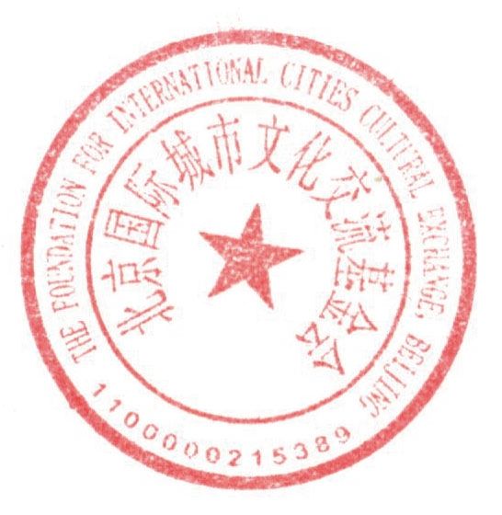
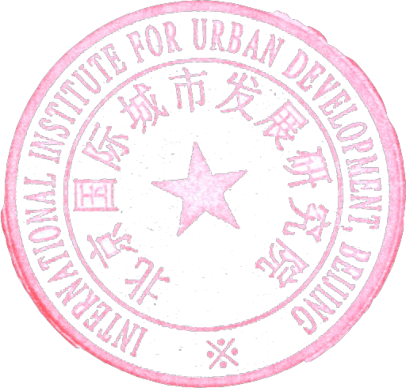

北京国际城市发展研究院
北京国际城市文化交流基金会
2016年6月15日

附件：

国际城市论坛京津冀协同发展2016年年会

专家演讲研究选题方向

本研究选题方向仅供参考，专家也可根据自己的研究领域自行确定研究选题。

一、主论坛：京津冀协同发展：五大理念与战略行动
- 五大发展理念与京津冀协同发展新思路、新模式与新路径
- 京津冀协同发展新进展、新困境与新探索
- 供给侧改革与京津冀协同发展战略调整
- 建设以首都为核心的世界级城市群
- 打造中国经济发展新的支撑带
- 人口经济密集地区优化开发模式探索
- 打造现代化新型首都圈
- 京津冀协同发展对环渤海地区北方腹地的作用
- 走出一条中国特色解决“大城市病”的新路子
- 疏解北京非首都功能与优化提升首都核心功能
- 疏解北京非首都功能中的市场机制和政府作用
- 北京国际一流的和谐宜居之都建设
- 京津冀协同发展的空间布局和城镇体系
- 调整优化京津冀行政区划设置
- 城市副中心建设与强化首都功能定位研究
- 优化北京空间布局研究
- 北京腾退空间再利用研究
- 北京老城区空间重组的战略研究

二、分论坛一：创新发展
- 京津冀协同创新新进展、新困境与新探索
- 京津冀协同发展中创新驱动新动力形成机制
- 京津冀大众创业、万众创新体制机制研究
- 深化科技体制改革，推动形成京津冀协同创新共同体
- 京津冀打造我国自主创新重要源头和原始创新主要策源地
- 北京构建“高精尖”经济结构
- 京津冀实施“互联网+”战略的目标与实现路径研究
- 京津冀大数据产业发展研究
- 建立区域大数据中心
- 大数据驱动的京津冀治理体系和治理能力现代化
- 大数据视阈下京津冀行政管理体制改革创新
- 京津冀智慧城市体系建设
- 北京大力发展服务经济、知识经济、绿色经济
- 推动中关村国家自主创新示范区政策共享，打造跨京津冀科技创新园区链
- 构建分工合理的创新发展格局
- 加强重点领域关键技术联合攻关和集成应用
- 建立健全企业主导产业技术研发创新的体制机制
- 推进三省市技术市场一体化建设
- 提高科技服务机构的专业服务能力
- 构建多功能、多层次科技金融服务体系
- 完善科技成果转化平台市场化运营机制
- 建立和完善京津冀创新人才自由流动、合理布局的体制机制
- 文化创新与京津冀世界级城市群建设
- 北京全国文化中心建设
- 首都历史文化名城保护与发展

三、分论坛二：协调发展
- 京津双城联动实现路径研究
- 建立和完善中央相关部门、北京、天津、河北之间沟通协调机制
- 加快破除制约协同发展和要素流动的体制机制障碍，发挥市场配置资源的决定性作用
- 建立和完善优势互补、互利共赢的区域一体化发展制度体系
- 建立和完善以规划统筹促进协同发展的体制机制
- 率先探索和构建跨省区域协调、合作共享新体制与新机制
- 建立和完善企业跨区域服务体系
- 京津冀一体化背景下交通与物流协同发展研究
- 完善人力资源合理流动和有效配置的相关政策
- 京津冀协同发展的立法引领和法治保障
- 完善跨区域法律法规体系
- 京津冀环境保护立法执法协同合作
- 京津冀联合举办冬奥会体制机制研究
- 冬奥会与京津冀经济社会发展研究
- 冬奥会背景下京津冀冬季旅游协同发展
- 京津冀共建示范区先行先试政策措施研究（这些示范区主要包括：北京与河北共建曹妃甸协同发展示范区；北京市密云、延庆和河北省张家口、承德共建生态文明先行示范区；天津生态城国家绿色发展示范区；京津共建滨海一中关村科技园和京津合作示范区）
- 京津冀协同发展改革试点先行先试政策措施研究（这些改革试点主要聚焦在以下领域：（1）北京新机场临空经济区改革试点；（2）亚太经合组织绿色供应链试点；（3）京津冀轨道交通一体化投资试点；（4）京津冀重点城市公交“一卡通”互联互通试点和汽车电子标识试点；（5）京津冀货物多式联运和公路甩挂运输试点；（6）环首都国家公园试点；（7）推进京津冀排污权有偿使用和交易试点；（8）京津冀碳排放权交易试点；（9）京津冀编制自然资源资产负债表和领导干部自然资源资产离任审计试点；（10）京津冀国家级开发区共建跨区域合作园区或合作联盟试点；（11）京津冀经济社会发展规划、城乡规划、土地利用规划、生态环境保护规划等多规合一改革试点；（12）京津冀区域性、跨省域中央垂直管理部门整合改革试点；（13）京津冀社会保障对接试点；（14）京津冀跨地区购买养老服务试点；（15）京津冀农民工进城落户政策试点；（16）京津冀部分市县先行开展高等教育、社会保障、医疗卫生等方面同城化试点；（17）在北京开展服务业扩大开放综合试点；（18）京津冀区域间劳动保障监察、农产品流通、质量安全监管、重大动植物疫病防控等协同机制试点；（19）京津冀国家新型城镇化综合试点；（20）混合所有制经济和民营经济综合改革试点。）

四、分论坛三：绿色发展
- 京津冀生态协同新进展、新困境与新探索
- 在疏解北京非首都功能过程中运用市场化手段控制增量政策措施研究
- 京津冀协同发展与土地开发强度
- 建立和完善国土空间用途管制制度
- 京津冀生态文明制度体系建设
- 京津冀联防联控环境污染机制
- 区域循环经济与绿色循环低碳发展
- 生态保护建设与优化生态安全格局
- 环首都国家公园和森林公园建设
- 推进碳汇林建设与增强适应气候变化能力
- 京津冀地区水资源优化和污染治理
- 水资源管理与区域水资源承载能力
- 水权交易与双向生态补偿机制
- 京津冀区域能源消费结构与节能政策研究
- 京津冀产业协同下的能源效率研究
- 新能源规模化发展和综合利用
- 疏解北京非首都功能与人口调控
- 疏解北京非首都功能与淘汰高耗能产业
- 土地节约集约利用与土壤净化
- 京津冀排污权有偿使用与交易机制
- 自然资源资产负债表和领导干部自然资源资产管理

五、分论坛四：开放发展
- 京津冀协同发展与“一带一路”战略
- CBD在京津冀协同发展中的地位与作用研究
- 提升京津冀国际化水平的思路和路径
- 建立健全京津冀与国内外其他区域合作机制
- 京津冀基础设施互联互通体制机制
- 推进京津冀港口群、机场群建设
- 北京新机场临空经济区改革试点建设
- 中国（天津）自由贸易试验区建设
- 国内外自贸区发展比较及对天津自贸区发展的启示
- 中国（天津）自由贸易试验区先行先试政策措施研究
- 吸引国际组织总部落户与提升首都服务国际交往软硬水平
- 北京、天津国际性智库集聚地建设
- 推进北京服务业扩大开放综合试点建设

六、分论坛五：共享发展
- 京津冀协同发展与提高百姓获得感
- 京津冀协同发展下的社会治理问题研究
- 京津冀协同发展过程中的社会心态分析
- 京津冀协同发展过程中的社会矛盾与社会风险防范
- 优化京津冀教育资源布局
- 完善区域教育合作机制
- 促进高等学校优质教学科研资源共享
- 逐步提高京津冀公共服务均等化水平
- 加快建设与产业发展相适应的现代职业教育体系
- 推动在京医疗资源向京外、京郊疏解，优化医疗资源布局
- 推动异地养老和康复疗养
- 京津冀协同发展与完善分级诊疗模式
- 推动高考、退休保障、医疗异地结算等社会政策顺畅衔接
- 北京非首都功能疏解承接地区公共服务设施配套建设
- 完善鼓励人口到疏解地区居住，实现“职住合一”的相关政策措施

